NOME: _____________________________________________________________________________ IDADE: ______ DATA:15/09/2019
CULTINHO
TEMA: “JESUS VEIO PARA LIBERTAR OS CATIVOS”
DO QUE FOMOS LIBERTADOS?
TEXTOS BÍBLICOS: MARCOS 7:21-23 / JOÃO 8:34 /1 JOÃO 3:8 / ROMANOS 6:20-21 /GÁLATAS 5:19-21

- PARA VOCÊ, O QUE É PECADO? E POR QUE DEVEMOS NO LIBERTAR DELE?
____________________________________________________________________________________________________________________________________________________________________________________________________________________________________
- LIGUE AS FRASES DA PRIMEIRA COLUNA ATÉ A SEGUNDA, CONFORME O QUE VOCÊ APRENDEU ESSA SEMANA.
O FIM DO PECADO É A... CONFESSAR.
DEUS PERDOA O... MORTE.
QUEM PECA É SERVO DO... COMETE PECADO.
SEMPRE QUE PECAMOS DEVEMOS... PECADOR.
NÃO HERDARÁ O REINO DOS CÉUS QUEM... PECADO.
- MARQUE um x nA RESPOSTA QUE COMPLETA O VERSÍCULO ABAIXO,
“RESPONDEU-LHES JESUS: EM VERDADE, EM VERDADE VOS DIGO QUE TODO AQUELE QUE...
( ) NÃO COMETE PECADO É FILHO DO PECADO”.
( ) COMETE PECADO É SERVO DE PECADO”.
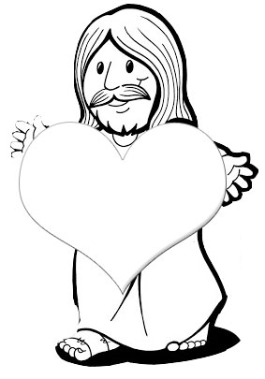
( ) NÃO COMETE PECADO É FILHO DE DEUS”.
- Recorte e COLE NO CORAÇÃO TUDO QUE TE AJUDOU, E ESTÁ AJUNDANDO VOCÊ A SE Libertar DO PECADO.

QUERIDA FAMÍLIA: AJUDE A CRIANÇA FAZER A TAREFA COM CUIDADO E AMOR; DEVOLVA A LIÇÃO FEITA PARA A DEVIDA CORREÇÃO.

